τΕΕ τμήμα ηπείρου
τεχνικο επιμελητηριο ελλαδασ-ΤΜΗΜΑ ΗΠΕΙΡΟΥ

Π Ρ Ο Σ Κ Λ Η Σ Η

Καλούνται τα μέλη της Διοικούσας Επιτροπής του ΤΕΕ/ΤΗ

Παπαβρανούσης Χρίστος
Ρεκατσίνας Γεώργιος
Λυκοτραφίτης Ιωάννης
Αναστασίου Χρήστος
Βάγγης Παύλος
Βίλλης - Μπίλλης Μάριος
Κατόπης Βασίλειος
Σμύρης Γεώργιος
Τσιότα Κωνσταντία

Στη συνεδρίαση 9/ 4- 3- 2013 ημέρα ΔΕΥΤΕΡΑ και ώρα 20.30, με θέμα:

- Ανακοινώσεις.

- Αντικειμενικές αξίες ακινήτων στα Ιωάννινα.

- Συνέχεια του θέματος 3 της προηγούμενης συνεδρίασης «Α’ Φάση Αξιολόγησης, Αναθεώρηση και εξειδίκευση του εγκεκριμένου Περιφερειακού Πλαισίου Χωροταξικού Σχεδιασμού και Αειφόρου Ανάπτυξης Περιφέρειας Ηπείρου».

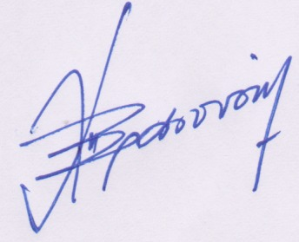

Ιωάννινα 1/3/2013

Ο Πρόεδρος



Χρίστος Παπαβρανούσης

Για το 3^{ο} θέμα προσκαλείται και παρακαλείται ο συνάδελφος Παπανικολάου Γεώργιος να παρευρεθεί στη συνεδρίαση.

